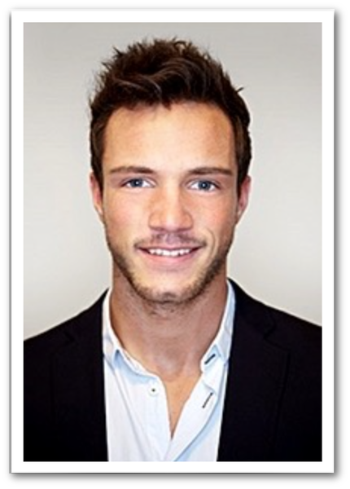

**Gymnasium Pulheim**

08/1981 – 05/1990

**Container AG**

08/1990 – 06/1993

**Container AG**07/1999 – 04/2012

**Transporter GmbH**

05/2012 – 07/2014

**Speditech AG**

08/2014 – 11/2016

**Transafix GmbH**12/2016 – HEUTE

**LARS LOBER**

**Abteilungsleiter, SPEDITECH AGPhone:** 0123-456789-0**Email:** llober@speditech.de

**BEATE BITTESCHÖN**

**Geschäftsführerin, TRANSAFIXPhone:** 098-7654-321**Email:** bb123@transafix.com

**Geboren:** 18.8.1975 / Köln**Staatsangehörigkeit:** Deutsch**Familienstand:** Ledig

**LEITER EINKAUF & LOGISTIK**

Lorem ipsum dolor sit amet, consetetur sadipscing elitr, sed diam nonumy eirmod tempor invidunt ut labore et dolore magna aliquyam erat, sed diam voluptua. At vero eos et accusam et justo duo dolores et ea rebum.

**SUPPLY-CHAIN-MANAGER**

Lorem ipsum dolor sit amet, consetetur sadipscing elitr, sed diam nonumy eirmod tempor invidunt ut labore et dolore magna aliquyam erat, sed diam voluptua. At vero eos et accusam et justo duo dolores et ea rebum.

**SPEDITIONSLEITER**

Lorem ipsum dolor sit amet, consetetur sadipscing elitr, sed diam nonumy eirmod tempor invidunt ut labore et dolore magna aliquyam erat, sed diam voluptua. At vero eos et accusam et justo duo dolores et ea rebum.

**SPEDITIONSKAUFMANN**

Lorem ipsum dolor sit amet, consetetur sadipscing elitr, sed diam nonumy eirmod tempor invidunt ut labore et dolore magna aliquyam erat, sed diam voluptua. At vero eos et accusam et justo duo dolores et ea rebum.

**Abschluss: Abitur / Note: 1,9**

Lorem ipsum dolor sit amet, consetetur sadipscing elitr, sed diam nonumy eirmod tempor invidunt ut labore et dolore magna aliquyam erat, sed diam voluptua. At vero eos et accusam et justo duo dolores et ea rebum.

**Weiterbildung Fachwirt Logistiksysteme**

Lorem ipsum dolor sit amet, consetetur sadipscing elitr, sed diam nonumy eirmod tempor invidunt ut labore et dolore magna aliquyam erat, sed diam voluptua. At vero eos et accusam et justo duo dolores et ea rebum.

**Ausbildung zum Speditionskaufman**

Lorem ipsum dolor sit amet, consetetur sadipscing elitr, sed diam nonumy eirmod tempor invidunt ut labore et dolore magna aliquyam erat, sed diam voluptua. At vero eos et accusam et justo duo dolores et ea rebum.

**Diplom Kaufman, Note: 2,0**

Lorem ipsum dolor sit amet, consetetur sadipscing elitr, sed diam nonumy eirmod tempor invidunt ut labore et dolore magna aliquyam erat, sed diam voluptua. At vero eos et accusam et justo duo dolores et ea rebum.

**ÜBER MICH**

**Adresse:**

Musterweg 12, 56789 Beispielstadt

**Telefon:**

0170 - 987654321

**E-Mail:**

[MaximilianMuster@gmail.com](mailto:MaximilianMuster@gmail.com)

**Ort, Datum - Unterschrift**

**REFERENZEN**

**Angestrebte Position:**

Manager Logistik

MAXIMILAN

MUSTER

Lebenslauf

**KONTAKT**

**INTERESSEN & HOBBYS**

**AUSBILDUNG**

**BERUFLICHER WERDEGANG**

**IHK**

09/1993 – 12/1993

**Universität Köln**

03/1994 – 05/1999

Musik Schwimmen Bowling Fotografie Radfahren

**REFERENZEN**

**KONTAKT**

**Beruflicher Werdegang**

**Besondere Kenntnisse**

**Interessen & Hobbys**

Maximilian Muster

**ÜBER MICH**

**AUSBILDUNG**

**ANGESTREBTE POSITION**: UX/UI Designer